مقطع/رشته: دکترای تخصصی داروسازی/ شیمی دارویی | نام و نام خانوادگی: دکتر علیرضا فرومدی
ایمیل: aforoumadi@yahoo.com | شماره تماس: 09121257815
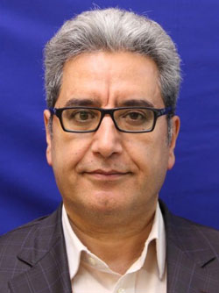
عنوان طرح پژوهشی: طراحی و سنتز مشتقات کومارین و آئورون با اثرآنتی اکسیدانی به عنوان فعال کننده های مسیر سیگنال دهی Nrf2/Keap1
محل اجرای طرح پژوهشی: دانشکده داروسازی
رشته فارغ التحصیلی مورد نظر برای داوطلب دوره پسادکتری :
شیمی دارویی
مهارت های مورد نظر برای داوطلب دوره پسادکتری:
تسلط بر روشهای سنتز ترکیبات آلی و طراحی مشتقات دارویی
آشنایی باخالص سازی ترکیبات
توانایی تفسیر داده های طیف سنجیUV-Vis،FT-IR،NMRوMS
آشنایی با اصول تعیین ساختار شیمیایی و شناسایی ترکیبات سنتزشده
توانایی انجام مطالعات داکینگ مولکولی برای بررسی تعامل ترکیبات با Keap1
آشنایی با نرم افزارهای طراحی دارو و شبیه سازی دینامیک مولکولی
توانایی تحلیل آماری داده های تجربی با نرم افزارهایی مانندGraphPad PrismیاSPSS
مهارت در نگارش مقاله علمی، تدوین گزارش های پژوهشی و مستندسازی نتایج
آشنایی با اصول اخلاق پژوهش، ارجاع دهی و انتشار در مجلات معتبر بین الملل
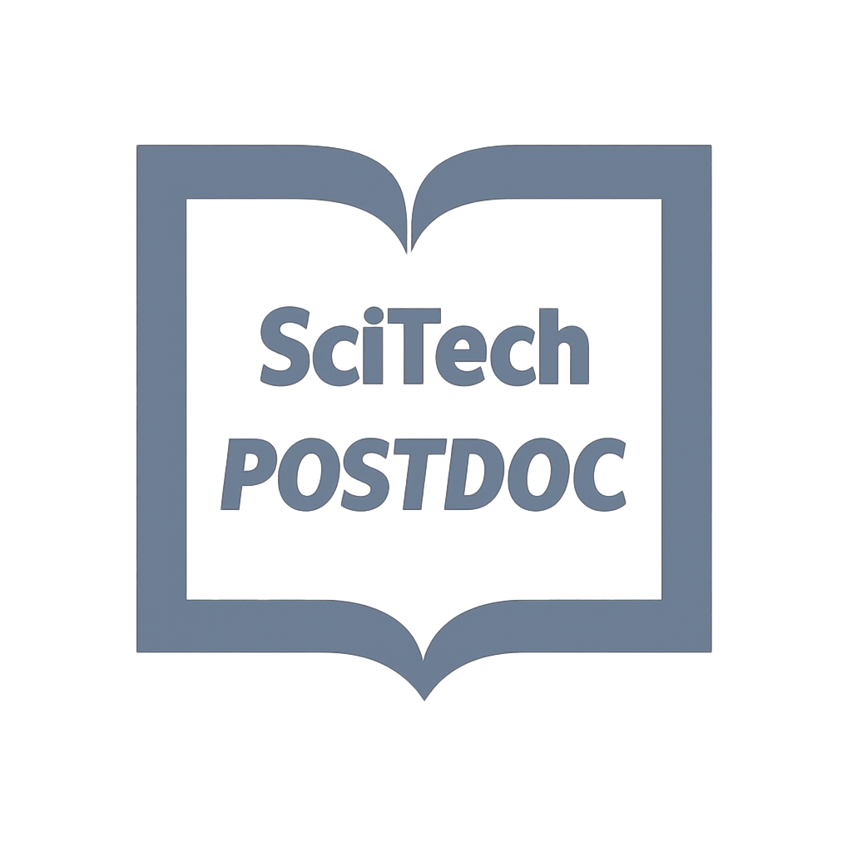
خلاصه ضرورت اجرای طرح پژوهشی:
سکته مغزی ایسکمیک به عنوان یکی از مهمترین عوامل ناتوانی و مرگ و میر در سطح جهانی، بار قابل توجهی را بر نظام سلامت و اقتصاد جوامع تحمیل میکند. علیرغم پیشرفت های درمانی در مدیریت فاز حاد ایسکمی، از جمله ترومبولیز داخل وریدی، آسیب های ناشی از بازپرفیوژن مغزی(CIRI) به واسطه تولید بیش ازحد گونه های فعال اکسیژن(ROS)، همچنان یک چالش درمانی جدی محسوب می شوند. شواهد علمی متعدد، استرس اکسیداتیو را به عنوان عامل کلیدی در پاتوفیزیولوژی CIRIمعرفی کرده اند، که مقابله مؤثر با آن نیازمند راهکارهای درمانی هدفمند و چندوجهی است. در این راستا، فعالسازی مسیر آنتی اکسیدانی درون سلولی Keap1/Nrf2/ARE به عنوان یکی از مکانیسم های بنیادین دفاع سلولی در برابر استرس اکسیداتیو، توجه پژوهشگران را به خود جلب کرده است. ترکیبات طبیعی مانند کومارینها و آئورونها، به واسطه ساختارهای بنزوپیرونی و بنزوفورانونی خود، توانایی قابل توجهی در حذف مستقیم ROSو تحریک مسیرهای آنتی اکسیدانی از طریق فعالسازی Nrf2دارند. مطالعات اخیر نشان داده اند که مشتقات هیدروکسیله و متوکسیله این ترکیبات، با افزایش ظرفیت الکترون دهی، میتوانند اثربخشی آنتی اکسیدانی و محافظت عصبی را به طور چشمگیری ارتقاء دهند. بنابراین، طراحی و سنتز مشتقات نوین کومارین و آوئورون با هدف بهینه سازی فعالیت آنتی اکسیدانی و تحریک مسیرNrf2 میتواند زمینه ساز توسعه داروهای مؤثر در پیشگیری و درمان آسیبهای ایسکمی-پرفیوژن مغزی باشد. اجرای این طرح، با تمرکز بر مکانیسم های مولکولی و فعالیت بیولوژیک ترکیبات منتخب، گامی مهم در جهت ارتقاء دانش داروسازی و ارائه راهکارهای درمانی نوین برای بیماریهای عصبی و التهابی خواهد بود.

